姓名： | （ ） |  | 班別： |  |  | 日期：
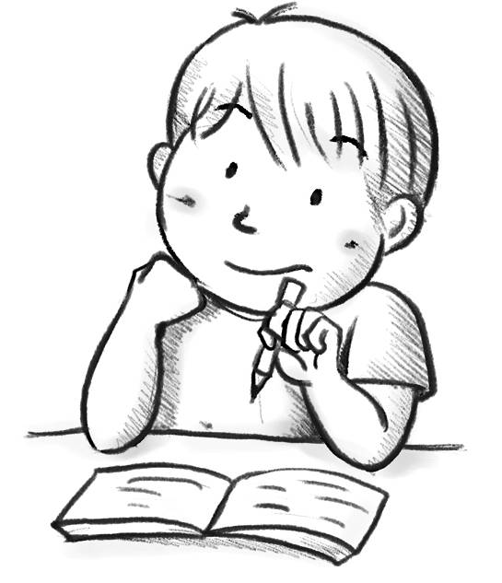

一、大輪船到底有甚麼錯覺？
試畫出大輪船與小礁石，並顯示他們的體積比例。

二、假如你是海鷗，你會給大輪船甚麼忠告？
- 試根據海鷗的忠告，續寫《大輪船和小礁石》的新結局。

